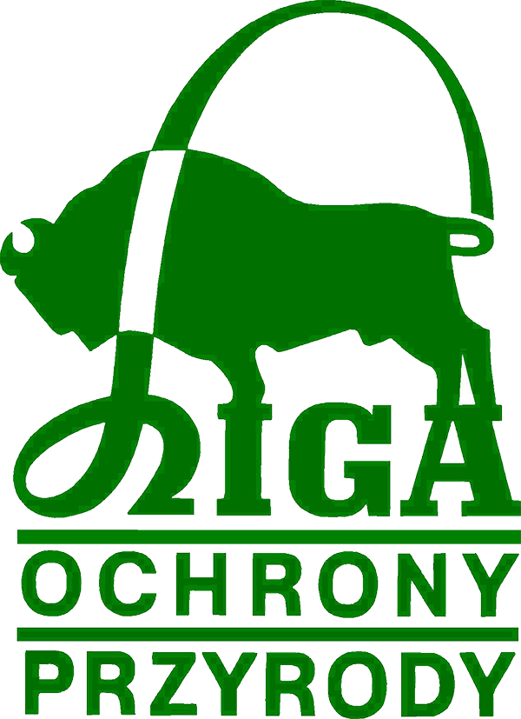
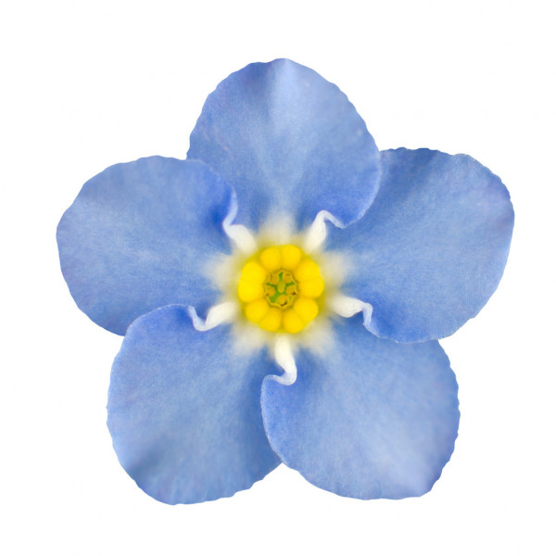
XVII edycja Wojewódzkiego Konkursu Przyrodniczego
z okazji „Święta Polskiej Niezapominajki” organizowanego przez ZO LOP w Lublinie
Rok szkolny 2021/2022

REGULAMIN KONKURSU

Główne złożenia konkursu:

Konkurs adresowany jest do członków LOP - dzieci z przedszkoli oraz uczniów szkół podstawowych i średnich z terenu województwa lubelskiego. Poprzez udział w konkursie pragniemy zainteresować dzieci
i młodzież ideą „Święta Polskiej Niezapominajki”, a w szczególności zwrócić im uwagę na piękno i różnorodność polskiej przyrody.
Cele konkursu:
- popularyzowanie Święta Polskiej Niezapominajki,
- promowanie wiedzy o środowisku naturalnym i jego pięknie,
- rozbudzenie ciekawości w poznawaniu najbliższego otoczenia,
- kształtowanie optymistycznego spojrzenia na świat przyrody,
- rozwijanie zainteresowań oraz zdolności twórczych dzieci i młodzieży.
Tematyka konkursów i kategorie wiekowe:
Kat. I Konkurs plastyczny dla dzieci 5 i 6 letnich z grup przedszkolnych oraz uczniów klas „0” i I klas szkół podstawowych pod hasłem „Łąka i jej mieszkańcy”. Format prac A4 lub A3. Technika dowolna. Prace indywidualne.
Kat. II Konkurs plastyczny dla uczniów klas II, III, IV szkół podstawowych pod hasłem „Mój mały przyjaciel owad” - prace plastyczne płaskie lub przestrzenne (model owada). NIE mylić owadów z pajęczakami!
Do pracy należy dołączyć krótki opis wyboru określonego owada (można zwrócić uwagę np. na wygląd, znaczenie w środowisku przyrodniczym). Opis powinien być wykonany samodzielnie przez dziecko.
Format prac płaskich A4 lub A3. Wielkość prac przestrzennych do 30 cm. Technika dowolna. Prace indywidualne. Przy wykonaniu modelu owada dopuszczalna jest pomoc rodzica.
Kat. III Konkurs opisowo- plastyczny dla klas V-VI pod hasłem „Skrzydlaci sprzymierzeńcy lasów, pól
i ogrodów” z uzasadnieniem znaczenia dla środowiska przyrodniczego. Wymagane jest przedstawienie
i opis minimum pięciu gatunków. Forma i technika dowolna. Prace indywidualne.
Kat. IV Konkurs fotograficzny dla uczniów klas VII -VIII szkół podstawowych oraz uczniów szkół średnich pod hasłem „Świat owadów piękny i nieznany w najbliższym otoczeniu”. Format zdjęć 15x21cm. Z jednej szkoły może być zgłoszonych nie więcej niż 10 zdjęć, przy czym jeden uczeń może przesłać najwyżej dwie fotografie. W konkursie mogą brać udział jedynie zdjęcia wykonane samodzielnie, które nie były nigdzie publikowane. Zabronione jest stosowanie fotomontaży, fotografii skanowanych oraz powielanych
z Internetu.
Kat. V Konkurs literacki na wiersz dla klas VII-VIII oraz uczniów szkół średnich pod hasłem „Leśny savoir vivre”. Zadaniem uczestników konkursu jest przedstawienie w formie wiersza zasad właściwego zachowania się
w lesie. Prace indywidualne.
Wymagania dodatkowe:
1. Każda praca konkursowa powinna być czytelnie podpisana na odwrocie. Opis powinien zawierać: temat konkursu, imię i nazwisko autora, klasę lub wiek, szkołę, imię i nazwisko opiekuna.
2. Z jednej szkoły, w danej kategorii wiekowej/tematycznej może być przesłanych na konkurs maksymalnie 10 prac.
3. Do prac zgłaszanych przez szkołę powinna być załączona KARTA ZGŁOSZENIA indywidualna lub zbiorcza, podpisana przez nauczyciela, rodzica lub dyrektora szkoły.
Miejsce i termin zgłaszania prac na konkurs:
Prace należy składać w terminie do 9 maja 2022 roku w siedzibie ZO LOP w Lublinie lub na portierni szkoły: Zespołu Szkół Samochodowych w Lublinie z dopiskiem „ZO LOP -konkurs”. Prace mogą być również przesłane pocztą na adres organizatora konkursu: ZO LOP w Lublinie, ul. Długosza 10A, 20-054 Lublin.
Ocena prac i podsumowanie konkursu:
Prace konkursowe ocenione zostaną przez Komisję Konkursową do dnia 16 maja 2022 r. Informacje
o wynikach oraz miejscu odbioru nagród ogłoszone zostaną na stronie internetowej ZO LOP w Lublinie: http://lop.pvv.pl. Informacje te prześlemy również do szkół i opiekunów za pomocą poczty internetowej.
UWAGA! Z uwagi na dużą ilość nadsyłanych prac konkursowych proponujemy, aby w miarę posiadanych środków konkurs przeprowadzić również na etapie szkolnym. Pozwoli to na wstępną selekcję prac
i zgłaszanie na etap wojewódzki tylko prac najlepszych.

„KLAUZULA INFORMACYJNA”
Na podstawie art. 13 ust. 1 i 2 rozporządzenia Parlamentu Europejskiego i Rady (UE) 2016/679 z dnia 27 kwietnia 2016r. w sprawie ochrony osób fizycznych w związku z przetwarzaniem danych osobowych i w sprawie swobodnego przepływu takich danych oraz uchylenia dyrektywy 95/46/WE, dalej zwanego RODO, informujemy że:
1) Administratorem danych osobowych uczestników Wojewódzkiego Konkursu Przyrodniczego organizowanego
z okazji ”Święta Polskiej Niezapominajki” jest ZO LOP w Lublinie z siedzibą: ul. Długosza 10A, 20-054 Lublin.
2) Dane osobowe uczestników konkursu są przetwarzane na podstawie art. 6 ust. 1 lit. A RODO.
3) Dane osobowe nie będą przetwarzane w sposób zautomatyzowany i nie będą podlegać profilowaniu.
4) Dane osobowe będą przechowywane przez okres niezbędny do zakończenia konkursu oraz przez okres zgodny z kategorią archiwalną wynikającą z jednolitego rzeczowego wykazu akt organów zespolonej administracji rządowej w województwie i urzędów obsługujących te organy – przez okres nie dłuższy niż 10 lat.
5) Podanie danych osobowych jest niezbędne do udziału w konkursie. Prace bez wymaganych danych nie będą ocenianie w konkursie.

Koordynator Konkursu Prezes ZO LOP w Lublinie mgr inż. Zofia Talarek mgr inż. Anna Mikołajko - Rozwałka

